臺北縣教師會聲明稿發稿時間：民國97年3月7日星期五
會址：臺北縣板橋市漢生東路215號（海山高中內）
電話：（02）2959-1170 傳真：（02）2962-9858
電子信箱：tpctc@ms75.hinet.net
新聞聯絡人：理事長邱漢強0922998554/（02）29591170分機11
副理事長李榮富0933208861/（02）29591170分機12
總幹事蔡麗淑0920059857/（02）29591170分機13
網路民調玩真的？網路民調已被撤除！
臺北縣教師會在此呼籲：
教育是一種良心與責任，教育局應以更謹慎、更用心的態度來規劃！
臺北縣教育局為提升國小學生英語能力，將推動全縣小學生每週多上半天課，之前臺北縣教師會基於對北縣學子的教育關懷及教育責任，不斷提出教育局應經審慎評估後再行推動的提醒，也期待教育主管機關能多方徵詢教師團體、家長團體的意見。因此當教育局為了解社會大眾對「英語教學活化實驗課程計劃」方案的支持程度，在教育局首頁網站開放網路民意投票調查，臺北縣教師會很高興教育局終於開始關注到教育方案意見徵詢的重要性，直至今日（3月7日）下午二點33分時，贊成及非常贊成佔投票比例26％；不贊成及非常不贊成票數佔投票比例70％。然在晚上六點左右據悉累積不贊成及非常不贊成票數已佔投票比例80％，而這項民調原本預計開放日期是從3月4日起至3月10日止。此項網路民調無預警忽遭撤除，令人不禁懷疑，教育局是否因為投票結果與其預期不同所以遭到撤除？
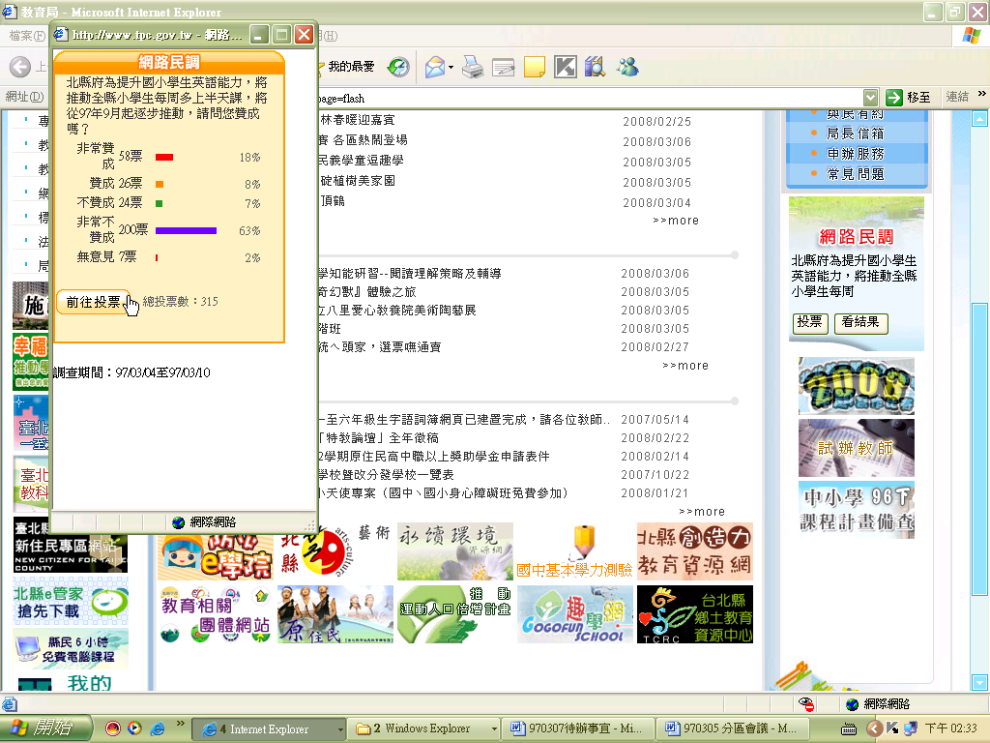
臺北縣教師會在此呼籲，教育局應正視全縣小學生每週多上半天課所可能會產生的問題及疑慮，而不是企圖用操縱民粹的方式來粉飾太平。教育是良心，教育是責任，每一個孩子所經歷的教育過程是不可能重新再來的！

